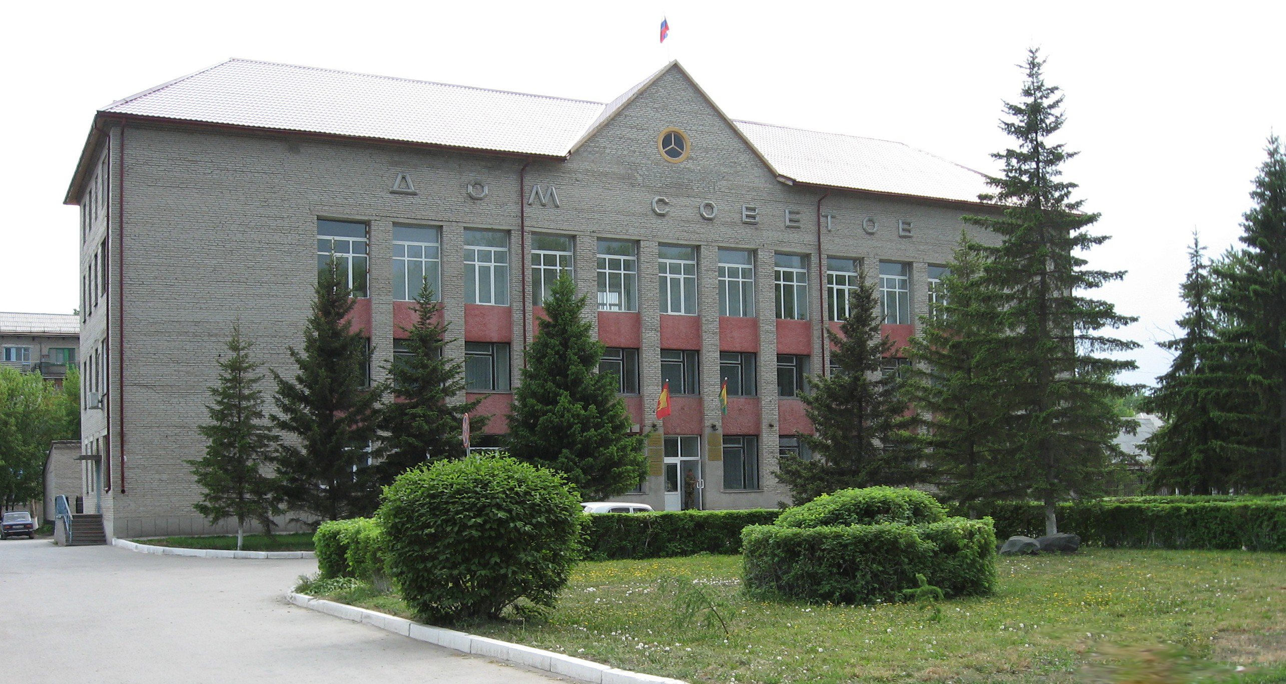



**"Бюллетень органов местного самоуправления**

**города Куйбышева Куйбышевского района Новосибирской области"**

**№ 22 (1423) от 24 марта 2025 года**

**СОДЕРЖАНИЕ**

**РАЗДЕЛ I.** Правовые акты, принятые на местном референдуме; решения Совета депутатов города Куйбышева Куйбышевского района Новосибирской области

**РАЗДЕЛ II.** Правовые акты администрации, иных органов местного самоуправления и должностных лиц местного самоуправления города Куйбышева Куйбышевского района Новосибирской области

**РАЗДЕЛ III.** Официальные сообщения и материалы органов местного самоуправления города Куйбышева Куйбышевского района Новосибирской области

|  |  |  |
| --- | --- | --- |
| **3.1.** | **ЗАКЛЮЧЕНИЕ** о результатах общественных обсуждений | 03 |
| **3.2.** | **ИНФОРМАЦИОННОЕ СООБЩЕНИЕ** о выявленном недвижимом имуществе | 04 |

**РАЗДЕЛ IV.** Иная информация

**РАЗДЕЛ III.**

**ОФИЦИАЛЬНЫЕ СООБЩЕНИЯ И МАТЕРИАЛЫ ОРГАНОВ МЕСТНОГО САМОУПРАВЛЕНИЯ ГОРОДА КУЙБЫШЕВА КУЙБЫШЕВСКОГО РАЙОНА НОВОСИБИРСКОЙ ОБЛАСТИ**

**3.1. ЗАКЛЮЧЕНИЕ** о результатах общественных обсуждений

**ЗАКЛЮЧЕНИЕ**

**О РЕЗУЛЬТАТАХ ОБЩЕСТВЕННЫХ ОБСУЖДЕНИЙ**

по проекту внесения изменений в Правила землепользования и застройки города Куйбышева Куйбышевского района Новосибирской области

*(наименование проекта)*

_________19.03.2025_________

*(дата оформления заключения)*

Заключение о результатах общественных обсуждений подготовлено на основании протокола общественных обсуждений по проекту внесения изменений в Правила землепользования и застройки города Куйбышева Куйбышевского района Новосибирской области от 18.03.2025 г.

В общественных обсуждениях приняли участие 0 жителей города Куйбышева Куйбышевского района Новосибирской области.

На общественные обсуждения участниками общественных обсуждений были внесены следующие замечания и предложения:

1) Содержание внесенных предложений и замечаний от участников общественных обсуждений постоянно проживающих на территории, в пределах которой проводятся общественные обсуждения:

__________________не поступали_________________________________________________________

2) Содержание внесенных предложений и замечаний иных участников общественных обсуждений:

___________________не поступали________________________________________________________

Аргументированные рекомендации организатора общественных обсуждений о целесообразности или нецелесообразности учета внесенных участниками общественных обсуждений предложений и замечаний: отсутствуют.

**Вывод по результатам общественных обсуждений:**

1. Общественные обсуждения по проекту внесения изменений в Правила землепользования и застройки города Куйбышева Куйбышевского района Новосибирской области считать состоявшимися.

2. Для рассмотрения на очередной сессии Совета депутатов города Куйбышева направить в Совет депутатов города Куйбышева Куйбышевского района Новосибирской области проект по внесению изменений в решение десятой сессии Совета депутатов города Куйбышева Куйбышевского района Новосибирской области от 20.06.2022 № 103 «Об утверждении Правил землепользования и застройки города Куйбышева Куйбышевского района Новосибирской области»:

1.1. в п.п.1.2 «Зона застройки малоэтажными жилыми домами в границах земель населенных пунктов (нЖмл)» пункта 1 «Жилые зоны» таблицы 1 «Виды разрешенного использования земельных участков и объектов капитального строительства для территориальных зон»:

1.1.1 в перечень основных видов разрешенного использования земельных участков включить наименование вида разрешенного использования земельного участка:

- Административные здания организаций, обеспечивающих предоставление коммунальных услуг (3.1.2);

1.1.2 из перечня вспомогательных видов использования земельных участков исключить наименование вида разрешенного использования земельного участка:

- Административные здания организаций, обеспечивающих предоставление коммунальных услуг (3.1.2).

1.2. в п.п. 3.2 «Производственная зона в границах земель населенных пунктов (нП)» пункта 3 «Производственные зоны, зоны инженерной и транспортной инфраструктур» таблицы 1 «Виды разрешенного использования земельных участков и объектов капитального строительства для территориальных зон»:

1.2.1 в перечень основных видов разрешенного использования земельных участков включить наименование вида разрешенного использования земельного участка:

- оборудованные площадки для занятий спортом (5.1.4).

1.3. статью 8 «предельные (минимальные и (или) максимальные) размеры земельных участков и предельные параметры разрешенного строительства, реконструкции объектов капитального строительства» дополнить пунктом 3 в следующей редакции:

«3. Действие Правил не распространяется на отношения по приобретению в установленном порядке гражданами и юридическими лицами, имеющими в собственности, безвозмездном пользовании, хозяйственном ведении или оперативном управлении объекты капитального строительства, расположенные на земельных участках, находящихся в государственной или муниципальной собственности, прав на эти участки, при условии, что объекты капитального строительства созданы до вступления в силу Правил».

Председатель собрания участников

общественных обсуждений, глава

города Куйбышева Куйбышевского

района Новосибирской области ______________ А.А. Андронов

*(подпись) (Ф.И.О.)*

**3.2. ИНФОРМАЦИОННОЕ СООБЩЕНИЕ** о выявленном недвижимом имуществе

**ИНФОРМАЦИОННОЕ СООБЩЕНИЕ**

о выявленном недвижимом имуществе

Администрация города Куйбышева извещает о выявленном объекте недвижимого имущества имеющего признаки бесхозяйного объекта:

- Канализационная сеть ориентировочной протяженностью 2,9 м., и канализационный колодецрасположенные по адресу: г. Куйбышев, ул. Лесоперевалочная 1а. Данные объекты водоотведения расположены на земельных участках с кадастровыми номерами: 54:34:011604:96 54:34:011604:32.

Собственников указанного имущества просим в течении месяца с даты опубликования настоящего сообщения обратиться в администрацию города Куйбышева с документами, подтверждающими права собственности на указанное имущество.

Обращаться по адресу: Новосибирская область г. Куйбышев ул. Краскома,37, каб. 6, тел. 51-630, в рабочие дни с 8 час. 00 мин. до 12 час. 00 мин. и с 13 час.00 мин. до 17 час.00 мин., в пятницу до 16 час.00 мин.

Администрация города Куйбышева Куйбышевского района Новосибирской области

Совет депутатов города Куйбышева Куйбышевского района Новосибирской области

Редакционный совет:

- Кускова Е.Г., заместитель главы администрации города-

начальник отдела культуры, спорта и молодежной политики

(председатель)

- Рукицкая Т.А., управляющий делами администрации города Куйбышева

(заместитель председателя)

- Балакина Н.Г., главный эксперт управления делами

(секретарь)

- Андрейчук П.А., главный эксперт администрации города Куйбышева

- Шурышева О.Ю., депутат Совета депутатов г. Куйбышева (V созыва)

- Павлова Н.В., депутат Совета депутатов г. Куйбышева (V созыва)

Адрес издателя:

632387

Город Куйбышев Куйбышевского района Новосибирской области

ул. Краскома, 37

Тел. (38362) 51-390, 50-930

E-mail: kainsk-today@nso.ru

Тираж 10 экземпляров

Электронная версия Бюллетеня

размещается на официальном сайте администрации города Куйбышева

Куйбышевского района Новосибирской области: www.kainsk.nso.ru

Распространяется бесплатно